igus, 신호등 원리의 새로운 리니어 가이드 출시
무급유 폴리머 소재를 활용해 다양한 기계 부품을 제작하는 독일 igus GmbH가 새로운 스마트 리니어 가이드를 출시했다. 초록, 빨강 두 개의 LED라이트로 유지보수 필요성을 직관적으로 볼 수 있다.

이구스社가 제조하는 리니어 가이드, drylin(드라이린)은 무급유로 윤활유 점착이 없는 것이 특징이다. 먼지/분진이 많은 환경이나 유리, 목재, 섬유 산업과 같은 곳에 활용도가 높다. 슬라이딩 접촉면에 직접 센서를 적용해 베어링 마모를 측정하는 스마트 제품 라인은 실시간 마모를 측정할 수 있어 유지보수 자동화도 가능하다.

이구스가 2020년 출시한 신제품은 리니어 가이드의 구동 상태를 직관적으로 확인하고 유지보수를 계획할 수 있는 솔루션이다. 슬라이드 필름의 상태가 양호한 경우 초록색, 마모 한계 0.5에 도달했을 때 빨간색의 신호를 LED 디스플레이를 통해 확인할 수 있다.

한국이구스의 김성우 부장은 “우리가 신호등의 빨간색을 보면 보행을 멈추고, 초록색에 안심하고 길을 건너는 것처럼 가이드 구동 상태를 두 가지 색상으로 바로 확인할 수 있다. 교체가 필요한 경우, 가이드 캐리지의 버튼을 입력해 적절한 유지보수 시기를 설정할 수 있다.“고 설명했다.

igus GmbH의 드라이린 프로덕트 매니져, Stefan Niermann은 “완전한 스마트 솔루션을 구현하기 위해서는 여러가지 하드웨어 및 소프트웨어 제반 요소가 많은데, 이를 생산 현장에 한 번에 도입하기 힘든 어려운 업체들이 종종 있다. 금번 신제품은 기존 디지털 통신 모듈 대신 네트워크 연결 없이도 구동 상태를 확인하고 유지보수를 계획할 수 있는 솔루션으로 좀 더 직관적이고 손쉬운 조작으로 현장에 부담없이 적용할 수 있다.“며 신제품 개발 배경을 밝혔다.

캡션:

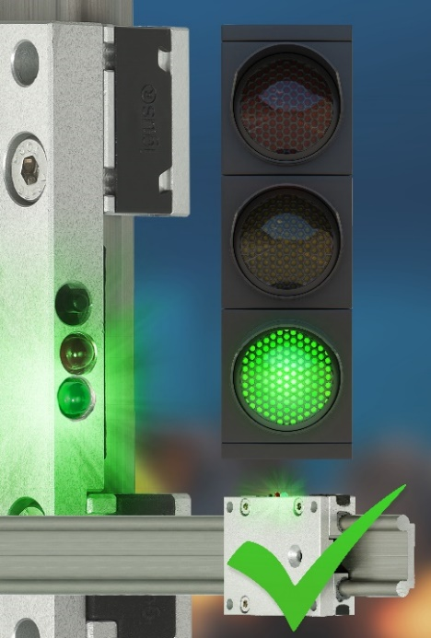
PM1420-1
LED 디스플레이를 통해 슬라이드 필름 변경 여부를 확인할 수 있는 igus® 드라이린 리니어 가이드.(출처 : igus GmbH)

